

**2017年7月3日**

**Hololens功能描述**

Hololens 无人机项目说明文档

一、 简介 3

二、 程序功能 3

1. 开发环境 3

2. 软件安装 3

3. 主界面 6

4. 视频显示及目标捕捉 7

5. 地图显示 7

6. 固定及放大视频区域 8

7. 云台指令发送 8

8. 参数信息 8

三、 注意 8

# 简介

此文档是针对无人机项目(hololens)部分的功能描述。目前主要功能有实时视频显示、参数显示、实时地图、与云台通信。

# 程序功能

## 开发环境

项目使用Unity5.6版本进行开发，IDE为visual studio 2017. 注意visual studio需要安装支持win10 平台的开发包。Unity需要安装visual studio插件。

## 软件安装

安装前建议Hololens更新到最新版本。

由于Hololens程序为非公开版本，无法上传至微软应用商店，所以采用后台来安装Hololens程序。

1. 打开Hololens，并连接到局域网。
2. 连接到Hololens管理后台。例如我的Hololens局域网Ip为10.0.0.36， 就在浏览器中输入 <https://10.0.0.36/> 。 进入后须输入HoloLens第一次打开时设置的账号密码。
3. 选择界面左侧菜单的Apps，进入App管理界面。

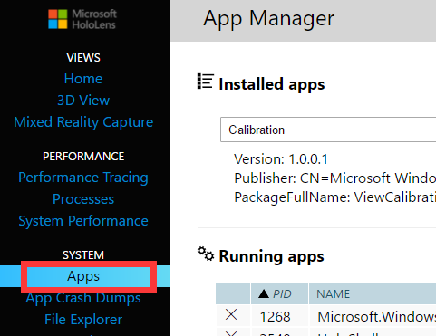

1. 解压软件安装包并记住解压路径。
2. 在右侧界面点击Choose File

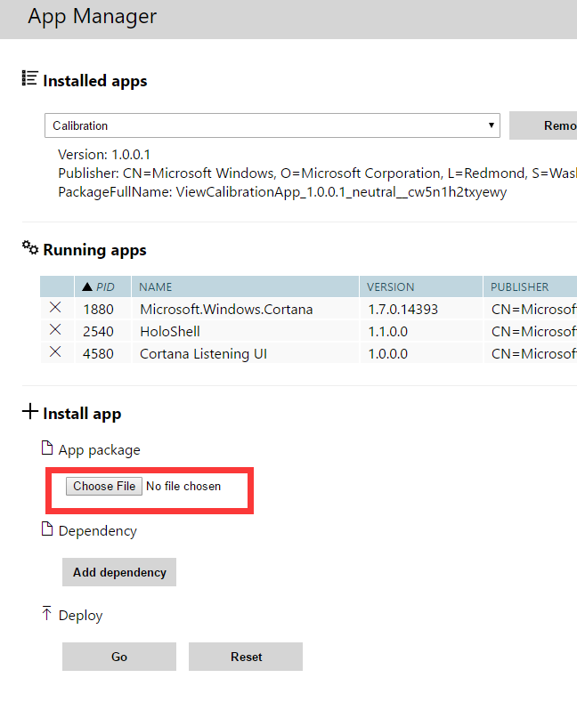

1. 选择解压文件中的.appxbundle文件

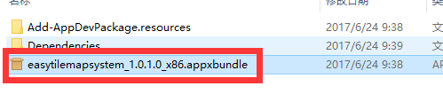

1. 点击Add dependency

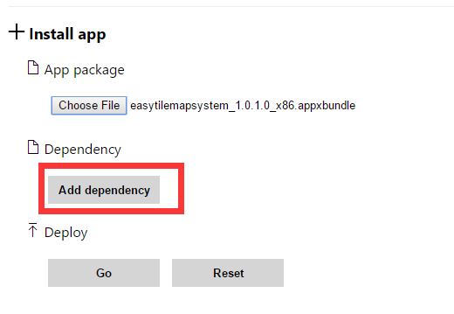

分别导入Dependencies\x86文件夹下的Microsoft.NET.CoreRuntime.1.1.appx和Microsoft.VCLibs.x86.14.00.appx

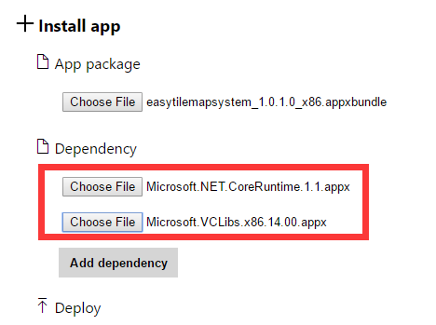

1. 点击最下方的Go即可完成安装。

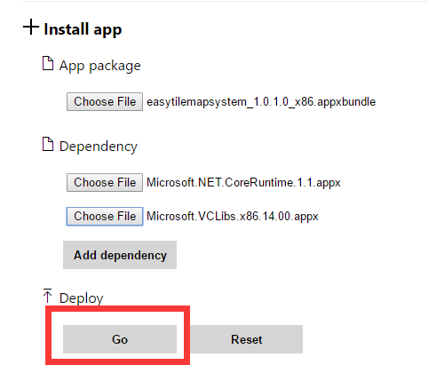

1. 若要运行刚安装的文件，可在当前界面中的Installed Apps中找到easytilemapsystem并点击Start。**运行前建议先用蓝牙连接Xbox控制手柄。**

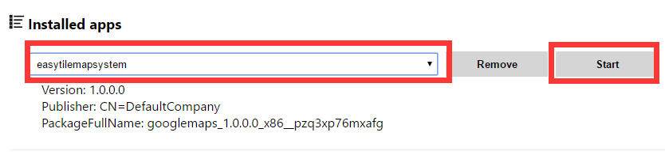

## 主界面

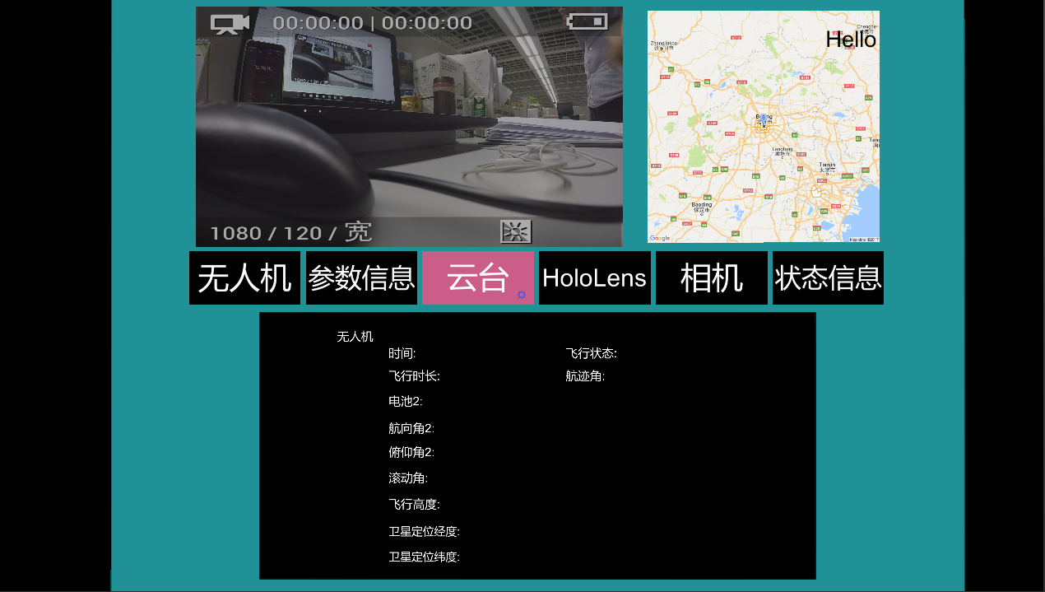

运行程序可在HoloLens主界面点击“+”按钮找到easytilemapsystem程序，或者参考 2软件安装的 ⑨来运行程序。**运行前建议先用蓝牙连接Xbox控制手柄。**运行程序后即进入主界面。主界面由三块区域组成。其中左上方为视频显示区域，右上方为地图显示区域，下方为各项参数显示区域。

## 视频显示及目标捕捉

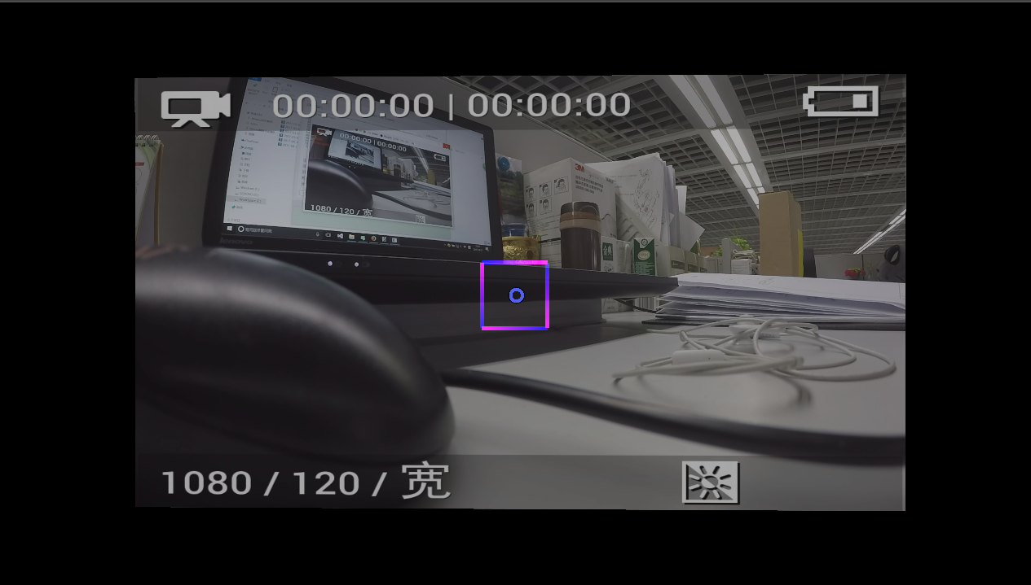

进入Hololens主界面后，即可实时接收视频流并显示在左上方视频显示区域（默认视频接收端口为6666）。因是实时UDP视频流，HoloLens需要捕捉关键帧才能开始正常视频播放，所以建议先启动Hololens，再开始发送视频流，可降低视频延迟。

点击左上角视频区域，即可进去目标捕捉模式。此时视频区域将切换到全屏并且覆盖其它界面。视野中心会出现正方形选择区域，使用手柄右手边的摇杆，向上或向右推动可放大选择区域，向左或向下推动可缩小选择区域，每次变化正方形框边长减少10个像素。移动头部可控制选择区域往相应方向移动。捕捉到目标后，可用手在HoloLens前做点击手势（具体参考HoloLens自带手势教程），HoloLens会固定选定区域，并且发送区域信息给无人机。再点击一次视频区域，视频区域会缩小，并重新回到主界面，此前所选定的方框会保留在视频区域上。

## 地图显示

主界面右上方为地图显示界面。目前使用Google地图，中心点为目前无人机位置，位置起始坐标目前经度为116.4，纬度目前为39.9。

1. 通过big（语音）指令使地图距离单位变大，small(语音)指令使地图距离单位变小。
2. Hololens在接收到数据包以后会用解析出来的坐标位置在地图上每隔2秒画一个点，点数量上限目前为6，各个点之间会按照出现的先后顺序连接起来。点数目超过上限以后，最先出现的点会被擦除。

## 固定及放大视频区域

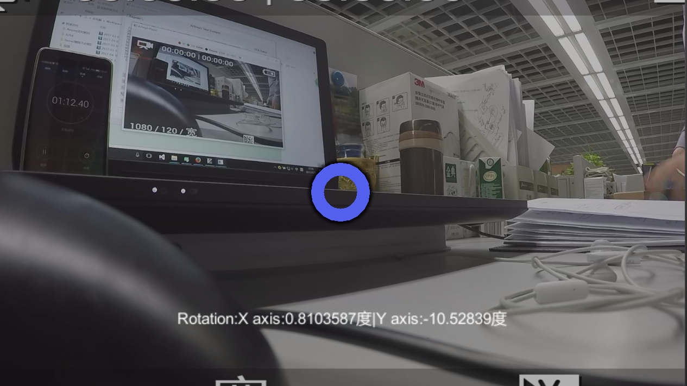

通过下面指令可以固定或者放大视频区域，并观察相机旋转角度。

1. Back(语音)：放大视频区域并且绑定到摄像机上。
2. 放大视频后会计算出摄像机旋转角度，用户所面对的方向水平方向以及垂直方向旋 转角度为0度。因为相机在转动时需要一个绝对的固定参照方向来计算旋转角度。
3. 然后，可以通过release(语音)指令可以释放相机，并呈现主菜单。

## 云台指令发送

1. 通过start(语音)指令可以开始头部搜索状态，同时发送三次悬停,每20ms一次。
2. Hololens会每20ms发送一次手动搜索指令到云台。
3. 目标指令会在选定框被确定时自动发送。
4. 在主菜单可以单击悬停按钮，开始头部搜索同时发送三次悬停指令,每20ms一次。
5. 在主菜单可以单击停止搜索按钮，可以停止头部搜索。
6. 在主菜单可以单击半自动按钮，发送三次半自动指令,每20ms一次。
7. 在主菜单可以单击全自动按钮，发送三次全自动指令,每20ms一次。

## 参数信息

1. 参数信息位于主界面下方区域。点击各个按钮会在其下方显示对应的系统参数。再次点击参数区域可以关闭参数信息栏。

# 注意

1. 当在视野里找不到主菜单时，可以使用back语音指令帮助找回视频区域呈现到摄像机前，再通过release语音释放它并回到主菜单。
2. 考虑到通过相机单击悬停按钮会使得用户无法自主选择头部搜索里所需要的零位方向，所以增加语音指令start，效果等同于点击悬停按钮。